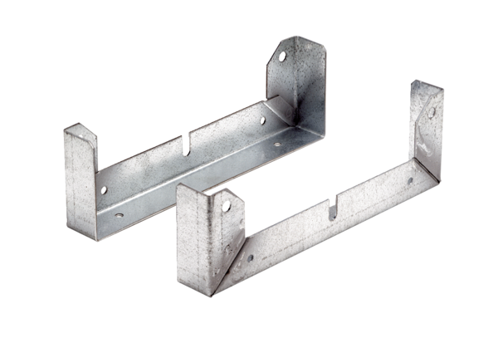Stopa montażowa FU 20Opakowanie jednostkowe: 2 szt.Asortyment: C
Numer artykułu: 0036.0069Producent: MAICO

